14.01.2026 259-01-01-02-2

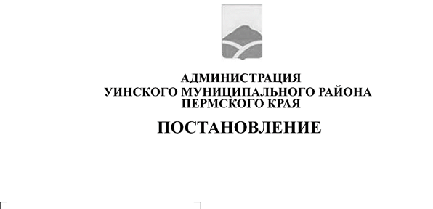
Руководствуясь Федеральными законами от 12.01.1996 № 7-ФЗ «О некоммерческих организациях», от 20.03.2025 № 33-ФЗ «Об общих принципах организации местного самоуправления в единой системе публичной власти», Уставом Уинского муниципального округа Пермского края, администрация Уинского муниципального округа
О внесении изменений в устав муниципального казенного учреждения "Центр учета Уинского муниципального округа Пермского края", утвержденный постановлением администрации Уинского муниципального округа Пермского края от 20.03.2020 № 259-01-03-42 «О смене наименования МКУ "Центр бухгалтерского учета Уинского района" на новое МКУ "Центр учета Уинского муниципального округа" и утверждении устава МКУ "Центр учета Уинского муниципального округа"

ПОСТАНОВЛЯЕТ:
1.Внести в устав муниципального казенного учреждения "Центр учета Уинского муниципального округа Пермского края", утвержденный постановлением администрации Уинского муниципального округа Пермского края от 20.03.2020 № 259-01-03-42 «О смене наименования МКУ "Центр бухгалтерского учета Уинского района" на новое МКУ "Центр учета Уинского муниципального округа" и утверждении устава МКУ "Центр учета Уинского муниципального округа" следующее изменение:
пункт 2.2 Устава изложить в новой редакции:
«2.2 Казенное учреждение создается с целью централизованного ведения бухгалтерского учета, кадрового учета, планирования финансово-хозяйственной деятельности муниципальных учреждений (бюджетных, казенных), хозяйственных обществ, единственным участником которых является администрация Уинского муниципального округа Пермского края, муниципальных унитарных предприятий согласно заключенным договорам (соглашениям) на обслуживание (далее – обслуживаемые организации) и осуществление иных сопутствующих функций в обслуживаемых организациях.».
2. Настоящее постановление вступает в силу с даты его размещения в сетевом издании – официальном сайте администрации Уинского муниципального округа Пермского края (http://uinsk.ru).
3. Директору муниципального казенного учреждения «Центр учета Уинского муниципального округа Пермского края» обеспечить государственную регистрацию изменений в устав в порядке, установленном действующим законодательством.
4. Контроль за исполнением настоящего постановления возложить на начальника финансового управления администрации Уинского муниципального округа Пермского края.

Глава муниципального округа-
глава администрации Уинского
муниципального округа А.Н.Зелёнкин

